Семинар 3. Формирование требований при разработке ПО

🎯 Цель работы
Собрать исходные требования к аналитическому сервису EcoGrid Flow, формализовать роли и цели заинтересованных сторон, описать предметную область и глоссарий, построить модели ключевого процесса в нотациях AS-IS и TO-BE, зафиксировать границы системы через контекстную диаграмму и составить структурированный каталог источников данных.

📋 Содержание артефактов семинара
- Карта стейкхолдеров и их цели
- Предметная область и глоссарий
- Моделирование ключевого процесса: AS-IS и TO-BE
- Границы системы и внешние взаимодействия
- Каталог источников данных
- Бизнес-правила и системные ограничения
- Контекстная диаграмма системы (C4 Context)

1. Карта стейкхолдеров и их цели
В проекте выделены внутренние пользователи компании-клиента (инженерный и управленческий контур), внешние регулирующие роли, а также академический стейкхолдер дисциплины.

1.1. Матрица заинтересованных сторон (Роли, интересы, влияние)

Роль / Стейкхолдер | Категория | Основные интересы и боли | Влияние на проект (Power) | Интерес к результату (Interest) | Ожидания от EcoGrid Flow | Критерии успеха (Success Metrics)
DataOps / Data Engineer | Первичный пользователь (B2B) | Запуск десятков тяжелых ETL/ELT-пайплайнов (Spark, dbt); риск срыва утреннего дедлайна (SLA витрин DWH). | Высокое | Высокий | Простой REST API (/recommendations) для оркестратора (Airflow); 100% гарантия завершения до дедлайна. | Отсутствие сорванных SLA; задержка API < 200 мс; прозрачная интеграция через Airflow.
FinOps-менеджер / CFO / CTO | Внутренний заказчик (Бизнес) | Неконтролируемый рост счетов за электроэнергию серверов и облака; отсутствие прозрачной аналитики расходов. | Высокое | Высокий | Наглядный Web-дашборд со сводкой сэкономленных бюджетов в сравнении со статическим расписанием (cron). | Экономия на электроэнергии, подтвержденная бэктестом на реальных ценах (семинар 5, цель GOAL-2); детальный финансовый аудит.
Преподаватель дисциплины (Хасанов И. И.) | Академический стейкхолдер | Контроль соответствия проекта профилю «Инженерия данных» и стандартам программной инженерии. | Высокое | Высокий | Наличие четких требований, валидации данных, партиционированной БД, соблюдения Agile/Kanban процессов. | Выполнение требований семинаров, обоснованность архитектуры, готовность MVP Release 50%.
Служба информационной безопасности (ИБ / InfoSec) | Корпоративный контроль | Риск утечки конфиденциальной топологии сети и метаданных во внешний интернет; комплаенс On-Premise. | Высокое | Низкий | Строгая сетевая изоляция в контуре VPC; отсутствие исходящих запросов с внутренними данными клиентов. | Отсутствие замечаний службы безопасности; zero outbound data leaks; аудит Docker-окружения.
Infrastructure / DevOps Engineer | Эксплуатация и инфраструктура | Стабильность хостов и серверов; недопустимость перегрузки серверного оборудования и скачков напряжения. | Высокое | Средний | Поставка в виде автономного Docker Compose; работа без передачи внутренних логов наружу (On-Premise). | Изоляция внутренней инфраструктуры; стабильность контейнеров; предсказуемое потребление ресурсов.
MLOps / ML Engineer | Первичный пользователь (B2B) | Высокая стоимость обучения LLM / CV-моделей на GPU; необходимость гибкого переноса нагрузки между доступными ЦОД. | Среднее | Высокий | Рекомендация не только времени, но и локации (Geo-Arbitrage) с оценкой экономии перед стартом. | Оценка стоимости обучения в каждом доступном ЦОД до запуска; наглядный симулятор в Web UI.
ESG-директор / Sustainability Compliance | Корпоративный контроль | Требования европейского и корпоративного ESG-аудита (Scope 2 Emissions, углеродный след вычислений). | Среднее | Средний | Автоматическая выгрузка отчетов о сокращении выбросов CO₂ за счет сдвига задач в часы зеленой генерации. | Достоверная оценка граммов CO₂/кВт⋅ч на задачу; соответствие ESG-отчетности.
Junior Data / ML-инженеры (Стажеры) | Внутренние пользователи | Долгое ожидание завершения ресурсоемких экспериментов и обучающих запусков без влияния на инфраструктуру. | Низкое | Высокий | Быстрый интерфейс симулятора для оценки затрат на экспериментальные прогоны задач. | Понятные подсказки в веб-симуляторе; ускорение валидации гипотез.
Конечные бизнес-пользователи BI-отчетов | Косвенные пользователи | Своевременность готовности ежедневных аналитических отчетов и витрин к началу рабочего дня (09:00). | Низкое | Низкий | Гарантированное завершение расчетов до дедлайна; расписание фоновых оптимизаций не должно ломать дашборды. | 100% отчетов готовы вовремя; отсутствие простоев бизнеса.
Дежурная служба техподдержки L1 / Helpdesk | Эксплуатационное сопровождение | Наплыв ночных инцидентов и ложных алертов при нестандартном сдвиге времени старта вычислительных задач. | Низкое | Низкий | Прозрачное логирование причин переноса времени старта задачи в Airflow; отсутствие ложных алертов. | Готовый runbook с регламентом работы оптимизатора; отсутствие лишних ночных вызовов дежурных инженеров.

1.2. Карта стейкхолдеров (Power / Interest Grid)
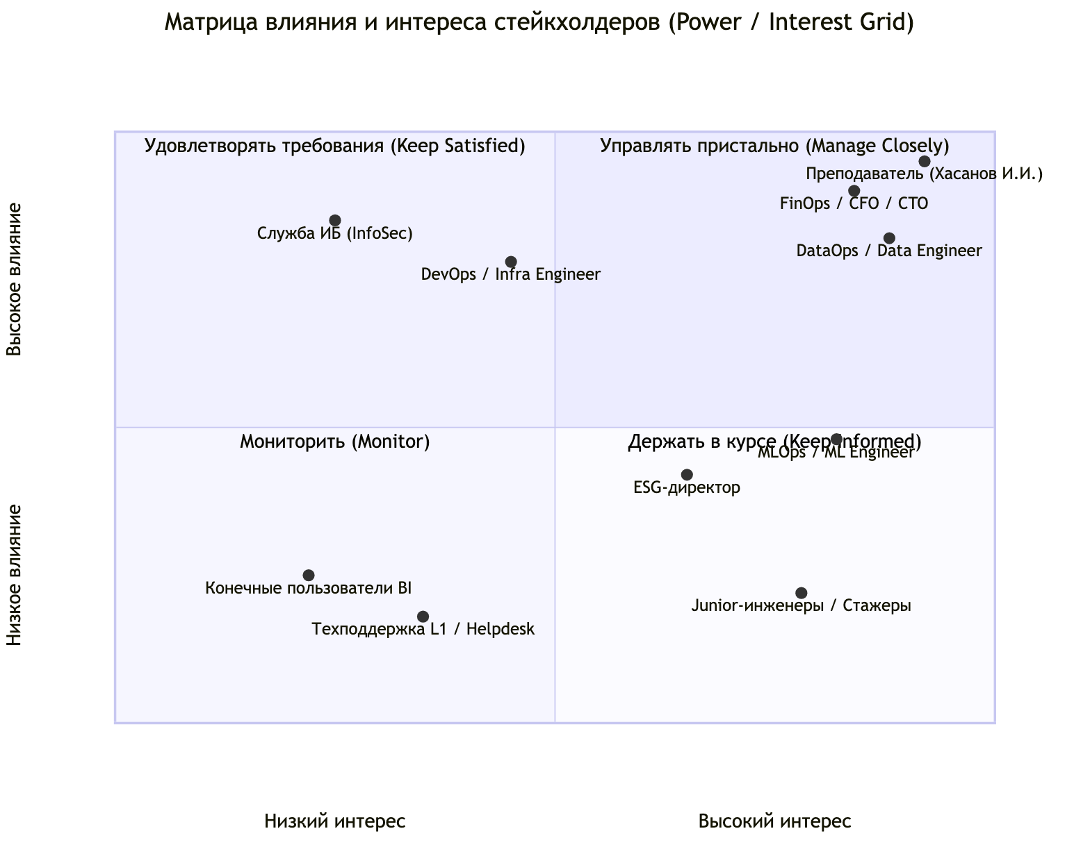
Рисунок 1. Карта стейкхолдеров (Power / Interest Grid)

2. Предметная область и глоссарий
Предметная область EcoGrid Flow находится на стыке оптовых рынков электроэнергии, физики охлаждения дата-центров и диспетчеризации пакетных вычислений.

2.1. Рынок электроэнергии (Energy Market)
- Day-Ahead Market (Рынок на сутки вперед): Оптовый рынок электроэнергии, торги на котором закрываются в 12:00–13:00 CET за день до фактической поставки. На каждый час следующих суток формируется фиксированная спотовая цена.
- Спотовая цена (Spot Price, EUR/MWh): Рыночная цена одного мегаватт-часа электроэнергии в конкретной ценовой зоне на определенный временной интервал.
- Отрицательные цены (Negative Pricing): Рыночная аномалия, возникающая при избыточной выработке солнечной и ветровой энергии (ВИЭ) в сочетании с низким потреблением. В эти часы производители электроэнергии доплачивают потребителям за утилизацию избытка мощности.
- Ценовая зона (Bidding Zone): Географическая зона энергосистемы с единой оптовой ценой на электроэнергию (например, DE-LU — Германия/Люксембург, FI — Финляндия, SE3 — Швеция Стокгольм).
- ENTSO-E (European Network of Transmission System Operators for Electricity): Европейская сеть системных операторов передачи электроэнергии. Предоставляет единую платформу прозрачности (ENTSO-E Transparency Platform) с открытыми API котировок и структуры генерации.

2.2. Физика и инфраструктура ЦОД (Datacenter & Energy Efficiency)
- Дата-центр (ЦОД): Серверная площадка с вычислительным оборудованием клиента. В контексте системы ЦОД характеризуется географическими координатами, доступной мощностью (кВт) и климатическим профилем.
- PUE (Power Usage Effectiveness): Коэффициент энергоэффективности дата-центра:
PUE = E_total / E_IT ≥ 1.0
где E_total — общая потребляемая энергия дата-центра, E_IT — энергия, потребленная вычислительным IT-оборудованием.
- Динамический PUE (Dynamic PUE): Модель коэффициента энергоэффективности, зависящая от температуры окружающей среды:
  - Free Cooling (Фрикулинг): При уличной температуре T ≤ 15°C серверы охлаждаются забортным воздухом. PUE равен базовому значению площадки base_pue (≈ 1.12 – 1.18).
  - Mechanical Chiller (Чиллерное охлаждение): При T > 15°C растет доля работы холодильных компрессоров, и PUE увеличивается на 0.015 за каждый градус: PUE(T) = base_pue + 0.015 × (T − 15) (модель FR-ENG-01, семинар 4). Например, при base_pue = 1.15 и T = 30°C PUE ≈ 1.38, то есть площадка потребляет примерно на 20% больше энергии, чем при фрикулинге.

2.3. Вычислительная нагрузка и оптимизация (Workload & Optimization)
- Batch-вычисления (Пакетная задача): Длительная серверная задача (обучение нейросети, построение витрин dbt, бэкап, рендеринг), не требующая мгновенного синхронного ответа пользователю и допускающая сдвиг времени старта при условии завершения к дедлайну.
- Non-preemptive задача: Неделимая вычислительная задача, которая после старта должна выполняться непрерывно N часов без пауз и перезапусков.
- SLA Дедлайн (Deadline): Предельное время в UTC, до наступления которого задача обязана быть гарантированно завершена.
- Geo-Arbitrage (Пространственно-временной арбитраж): Алгоритмический выбор наилучшей комбинации «Временной слот запуска + Локация дата-центра» для минимизации совокупных расходов на электроэнергию и охлаждение.

2.4. Архитектурный периметр (Architecture & Security)
- On-Premise контур (VPC): Развертывание системы в изолированной корпоративной сети клиента. Гарантирует, что данные об оборудовании, проектах и серверных логах не передаются третьим сторонам.

3. Моделирование ключевого процесса: AS-IS и TO-BE
Ключевой сквозной процесс: «Планирование, диспетчеризация и запуск ресурсоемких пакетных вычислений (Data/ML pipelines)».

3.1. Процесс AS-IS («Как есть»)

Описание текущего состояния:
- Инженер разрабатывает тяжелый пайплайн (Spark/dbt/PyTorch).
- Расписание жестко фиксируется в планировщике (cron или DAG в Airflow) на статическое «типичное ночное время» (например, 02:00 UTC).
- Площадка исполнения жестко захардкожена на «домашний» сервер/кластер (например, Франкфурт).
- Запуск происходит «вслепую» — без учета текущей биржевой ситуации и температуры.
- Ночью из-за внезапного штиля в Северном море биржевой тариф взлетает до 180 €/МВт⋅ч (включаются пиковые газовые станции).
- В конце расчетного месяца CFO получает счет за электроэнергию и фиксирует огромный перерасход OPEX без возможности понять, какие задачи стали причиной переплаты.
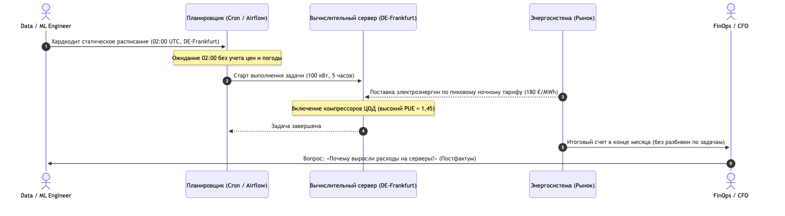
Рисунок 2. Процесс AS-IS («Как есть»): диаграмма последовательности

Ключевые проблемы и узкие места процесса AS-IS:
- Слепой запуск: Планировщик не имеет данных о биржевых тарифах и прогнозах погоды.
- Привязка к одной локации: Полное отсутствие географического маневра между филиалами и доступными ЦОД.
- Пиковые тарифные ловушки: Высокие ночные цены при безветрии приводят к переплате до 3–4 раз.
- Ущерб экологии: Задачи часто запускаются в часы с преобладанием угольно-газовой генерации.

3.2. Процесс TO-BE («Как будет» после внедрения EcoGrid Flow)

Описание целевого состояния:
- Фоновый ETL-сервис EcoGrid Flow непрерывно собирает и валидирует Day-Ahead цены ENTSO-E и метеопрогнозы Open-Meteo.
- При наступлении готовности пайплайна оркестратор Airflow отправляет в EcoGrid Flow API запрос с метаданными: длительность, мощность, крайний дедлайн (SLA) и список разрешенных ЦОД.
- Оптимизационный движок рассчитывает динамический PUE для каждого ЦОД, сопоставляет часовые тарифы скользящим окном и находит глобальный минимум затрат с гарантией соблюдения дедлайна.
- Сервис возвращает рекомендацию: запустить задачу в 23:00 в ЦОД Хельсинки (цена 24 €/МВт⋅ч, Free Cooling PUE = 1.15, прогнозируемая экономия 62%). Цифры в сценарии условные и приведены для иллюстрации.
- Airflow откладывает запуск до 23:00 и направляет задачу на вычислительный узел в Хельсинки.
- Факт выполнения и параметры экономии автоматически логируются в изолированной PostgreSQL.
- FinOps-менеджер в реальном времени видит сэкономленный бюджет и сокращение углеродного следа на дашборде.
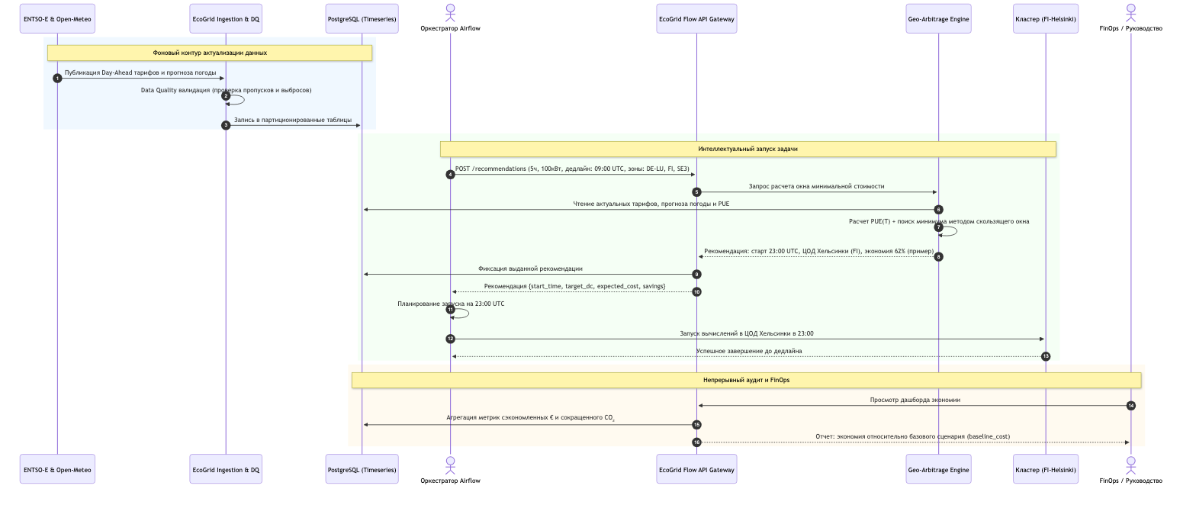
Рисунок 3. Процесс TO-BE («Как будет» после внедрения EcoGrid Flow): диаграмма последовательности

3.3. Содержательное сравнение процессов AS-IS и TO-BE
Критерий сравнения | Процесс AS-IS | Процесс TO-BE (EcoGrid Flow) | Эффект для бизнеса
Принцип выбора времени старта | Статический cron (жестко заданный час, «вслепую»). | Динамический поиск окна минимальной совокупной цены под SLA дедлайн. | Исключение попадания в часы пиковых биржевых тарифов.
Выбор площадки (ЦОД) | Захардкоженная домашняя локация (без маневра). | Алгоритмический пространственный арбитраж (Geo-Arbitrage) между доступными ЦОД. | Снижение стоимости МВт⋅ч за счет разницы тарифов между энергозонами; величина эффекта оценивается бэктестом (семинар 5, GOAL-2).
Учет физики охлаждения (PUE) | Игнорируется (принимается как константа). | Динамический расчет PUE(T_street) на базе прогноза температуры около ЦОД. | Снижение энергопотребления площадки за счет часов и площадок с фрикулингом: по модели FR-ENG-01 до ~20% при 30°C относительно T ≤ 15°C.
Гарантия дедлайна (SLA) | Не контролируется относительно внешних факторов. | Жесткое ограничение алгоритма: t_start + t_duration ≤ deadline. | Исключение срыва утренних бизнес-отчетов и расписаний.
Прозрачность затрат (FinOps) | Постфактум в общем счете раз в месяц без детализации. | Прозрачный расчет стоимости каждой задачи и подтвержденная экономия в Web UI. | Точный биллинг команд и обоснование ROI перед руководством.
Углеродный след (ESG) | Случайный, часто в часы грязной генерации. | Смещение задач в часы профицита солнечной и ветровой энергии (ВИЭ). | Сокращение корпоративных выбросов CO₂ (Scope 2); величина оценивается по данным генерации (DR-02) в Release 1.0.

4. Границы системы и внешние взаимодействия
Концепция EcoGrid Flow базируется на принципе изолированного развертывания (On-Premise / Private VPC). Система четко разделяет внутренний контур компании и внешний интернет.
┌────────────────────────────────────────────────────────────────────────────────────────┐
│ ВНЕШНИЙ ИНТЕРНЕТ (Публичные открытые сервисы) │
│ [ENTSO-E Transparency Platform API] [Open-Meteo Weather API] │
└─────────────────────────────────┬──────────────────────────────────┬───────────────────┘
│ HTTPS (XML) │ HTTPS (JSON)
▼ ▼
┌────────────────────────────────────────────────────────────────────────────────────────┐
│ КОРПОРАТИВНЫЙ ON-PREMISE КОНТУР КОМПАНИИ (VPC) │
│ │
│ ┌────────────────────────────────────────────────────────────────────────────────┐ │
│ │ ГРАНИЦА СИСТЕМЫ ECOGRID FLOW (Docker Compose) │ │
│ │ │ │
│ │ [Ingestion Layer] ──► [Data Quality Gate] ──► [PostgreSQL Timeseries] │ │
│ │ (ETL-воркеры) (валидация пропусков) (market & weather data) │ │
│ │ ▲ │ │
│ │ │ SQL │ │
│ │ ▼ │ │
│ │ [FastAPI Gateway] ◄─────────────────────────► [Optimization Engine] │ │
│ │ (/recommendations) (Dynamic PUE + Geo-Arbitrage) │ │
│ │ ▲ │ │
│ │ │ REST / JSON │ │
│ │ ▼ │ │
│ │ [React Web Portal] (Карта цен, симулятор задач, FinOps-дашборд) │ │
│ └───────────▲────────────────────────────────────────────────────────────────────┘ │
│ │ │
│ │ REST API / Web │
│ ┌───────────┴────────────────────────────────────────────────────────────────────┐ │
│ │ ВНУТРЕННИЕ СИСТЕМЫ И ПОЛЬЗОВАТЕЛИ КЛИЕНТА (Out of System Scope) │ │
│ │ • Оркестраторы: Apache Airflow / Kubeflow / Cron │ │
│ │ • Вычислительная инфраструктура: GPU-кластеры и серверы в ЦОД │ │
│ │ • Пользователи: DataOps, MLOps, FinOps-менеджеры, Руководство │ │
│ └────────────────────────────────────────────────────────────────────────────────┘ │
└────────────────────────────────────────────────────────────────────────────────────────┘

4.1. Что входит в границы системы EcoGrid Flow (In-Scope):
- Ingestion Layer: Модули автоматической загрузки и парсинга Day-Ahead котировок (XML) и метеопрогнозов (JSON).
- Data Quality Module: Контроль целостности, фильтрация аномалий, дедупликация и нормализация временных меток к UTC.
- Storage Layer: Локальная база данных PostgreSQL 16 с обязательным партиционированием таблиц временных рядов (7 таблиц: entsoe_day_ahead_prices, entsoe_day_ahead_generation, open_meteo_forecast, open_meteo_historical_weather, datacenters, jobs, recommendations).
- Optimization Core: Вычислительный модуль расчета динамического PUE и алгоритм скользящего окна пространственно-временного арбитража.
- API Gateway: Защищенный внутренний REST API на FastAPI для интеграции с корпоративными планировщиками.
- Web UI: Пользовательский веб-портал на React для визуализации тарифов, ручного моделирования задач и FinOps-отчетности.

4.2. Внешние системы и зависимости (External / Out-of-Scope):
- ENTSO-E Transparency Platform: Внешний поставщик открытых рыночных данных энергосистемы Европы (доступ по HTTPS через токен).
- Open-Meteo API: Внешний открытый метеорологический сервис (доступ по HTTPS по координатам площадок).
- Корпоративные оркестраторы (Airflow, Slurm): Внешние по отношению к сервису клиенты, инициирующие запросы на оптимизацию и фактически исполняющие вычисления.
- Серверная инфраструктура ЦОД: Физические серверы и GPU-ноды, на которых выполняются целевые задачи. EcoGrid Flow не управляет питанием серверов напрямую в рамках MVP, а выдает аналитические рекомендации.

5. Каталог источников данных
Каталог данных фиксирует внешние публичные и внутренние корпоративные источники, необходимые для функционирования аналитического контура EcoGrid Flow.
Совет. Каталог составлен в соответствии с критериями контроля: не ограничивается названиями файлов, детально описывает форматы, частоту, объемы, владельцев данных, способы доступа и механизмы обеспечения качества (Data Quality).

№ | Источник данных | Назначение и используемые атрибуты | Формат данных | Частота получения | Ожидаемый объем | Владелец / Ответственный | Способ доступа | Механизм Data Quality
1 | ENTSO-E Transparency Platform — Day-Ahead Prices (entsoe_day_ahead_prices) | Спотовые цены на электроэнергию по энергозонам. Основной источник для расчёта стоимости выполнения задачи и выбора дешевого окна. Атрибуты: bidding_zone, period_start, period_end, price, currency, price_unit, resolution. | XML (Publication_MarketDocument), timestamp ISO 8601; в БД: партиционированная таблица PostgreSQL (RANGE по period_start, шаг — 1 месяц) | 1 раз в сутки (13:00–14:00 CET) с возможностью повторной проверки при задержках | 24–96 записей на зону в сутки (при 15-мин шаге). Для 3–5 зон: ~288–480 записей/день (~105–175 тыс./год) | ENTSO-E / Национальные операторы энергосетей (TSO) | REST Web API по HTTPS с Security Token в заголовке | Проверка полноты 24/96 интервалов; проверка диапазона цен (-500 … +4000 €); контроль валюты (EUR) и единиц измерения (price_unit = MWh).
2 | ENTSO-E Transparency Platform — Generation / Energy Mix (entsoe_day_ahead_generation) | Данные о производстве электроэнергии и структуре генерации по зонам для аналитики рынка и оценки углеродоемкости сети. Атрибуты: bidding_zone, period_start, period_end, production_type, generation_mw, resolution. | XML (GL_MarketDocument); в БД: партиционированная таблица PostgreSQL (RANGE по period_start, 1 месяц) | 1–4 раза в сутки по факту публикации операторами | Сотни записей в сутки в зависимости от детальности источников генерации в зоне | ENTSO-E / Национальные системные операторы | REST Web API по HTTPS с Security Token | Валидация неотрицательности выработки (generation_mw >= 0); контроль суммы генераций и допустимых типов production_type.
3 | Open-Meteo Forecast API (open_meteo_forecast) | Оперативный метеопрогноз около дата-центров для расчёта динамического PUE и энергопотребления охлаждения. Атрибуты: datacenter_id, latitude, longitude, forecast_time, temperature_2m, relative_humidity_2m, cloud_cover, wind_speed_10m, shortwave_radiation, retrieved_at. | JSON; в БД: партиционированная таблица PostgreSQL (RANGE по forecast_time, 1 месяц) | Каждые 3–6 часов (по мере обновления глобальных метеомоделей) | 24 записи в сутки на переменную на каждый ЦОД. Для 3–5 ЦОД: ~200–500 записей в сутки | OpenMeteo GmbH (исходные модели DWD, ECMWF, NOAA) | HTTP GET API по географическим координатам ЦОД (latitude, longitude) | Валидация физических границ температуры (-50°C … +50°C), влажности (0 … 100%), ветра (0 … 100 м/с); проверка отсутствия пропусков.
4 | Open-Meteo Historical Weather Archive (open_meteo_historical_weather) | Исторические ряды температуры, влажности, ветра и радиации за 3–5 лет для EDA, калибровки модели PUE и обучения ML-моделей. Атрибуты: datacenter_id, latitude, longitude, observed_at, temperature_2m, relative_humidity_2m, cloud_cover, wind_speed_10m, shortwave_radiation. | JSON / CSV; в БД: партиционированная таблица PostgreSQL (RANGE по observed_at, шаг — 1 год) | Разовая первичная загрузка при развертывании; далее периодическое дозаполнение | 1 год ≈ 8,76 тыс. записей на ЦОД. За 5 лет для 3 ЦОД: ~130 тыс. строк | OpenMeteo GmbH / метеослужбы | HTTP GET Historical Weather API с фильтром по координатам и датам | Проверка монотонности временной шкалы; выявление дубликатов; интерполяция единичных пропусков.
5 | Справочник инфраструктуры клиента (datacenters) | Реестр площадок ЦОД, географических координат, базовых PUE и характеристик серверного парка. Атрибуты: datacenter_id, name, bidding_zone, latitude, longitude, max_power_kw, base_pue, is_active, created_at. | Таблица PostgreSQL / JSON (реляционный справочник) | Изменяется редко (при добавлении/изменении ЦОД или оборудования) | Десятки или сотни строк (в зависимости от размера серверного парка компании) | Компания-клиент (Infrastructure / DataOps Lead) | Локальное чтение из PostgreSQL / Внутренний Admin API | Проверка base_pue >= 1.0; валидация географических координат; контроль внешнего ключа bidding_zone с таблицами рынка.
6 | Параметры вычислительной задачи от клиента (jobs) | Входящие требования к batch-задачам от оркестраторов клиента (SLA, допустимые локации, мощность). Атрибуты: job_id, name, duration_minutes, required_power_kw, earliest_start, deadline, preferred_datacenter_id, allow_geo_migration, created_at. | JSON по протоколу HTTP; в БД: таблица jobs | По событию (при каждом запросе рекомендации от Airflow) | От единиц до сотен/тысяч запросов в сутки; размер payload < 2 КБ | Инженер / Корпоративный оркестратор (DataOps / MLOps) | POST-запрос на внутренний REST API (/api/v1/recommendations) | Строгая валидация Pydantic-схемами: duration_minutes > 0, required_power_kw > 0, deadline > earliest_start >= now().
7 | Журнал рекомендаций и результатов расчётов (recommendations) | Зафиксированные результаты работы оптимизатора: окно запуска, выбранный ЦОД, расчётная стоимость, базовая стоимость без оптимизации, сэкономленный бюджет. Атрибуты: recommendation_id, job_id, datacenter_id, recommended_start, recommended_end, estimated_energy_kwh, estimated_cost, estimated_savings, currency, calculated_at. | Партиционированная таблица PostgreSQL (RANGE по calculated_at, шаг — 1 месяц) | При каждом расчете рекомендации и по факту завершения задачи | ~1 запись на задачу плюс технические логи. При 1 000 задач/день: ~365 тыс. записей/год | EcoGrid Flow (собственный внутренний источник сервиса) | Локальное сохранение через SQLAlchemy / AsyncPG | Контроль целостности внешних ключей (job_id, datacenter_id); проверка формулы estimated_savings = baseline - estimated_cost; recommended_end <= deadline.

6. Бизнес-правила и системные ограничения

6.1. Бизнес-правила (Business Rules)
- BR-01 (Гарантия соблюдения SLA-дедлайна — Hard Constraint):
Оптимальное окно запуска задачи [t_start, t_start + duration] обязано строго завершаться до указанного пользователем дедлайна:
t_start + duration ≤ deadline
Система не имеет права предлагать слот с меньшей стоимостью, если он нарушает дедлайн.
- BR-02 (Неделимость вычислительной задачи — Non-preemptive Execution):
Пакетная задача длительностью N часов является непрерывной. Поиск окна ведется методом скользящего окна как интеграл непрерывной стоимости за N последовательных часов без разбиения задачи на части.
- BR-03 (Изоляция корпоративных данных — Zero Outbound Leaks):
Во внешний интернет запрещено передавать любые метаданные клиента (названия серверов, внутренние IP-адреса, имена задач, логи). Разрешены только исходящие GET-запросы за обезличенными публичными котировками и погодой.
- BR-04 (Модель динамического PUE и энергоэффективности):
Совокупная стоимость вычисления рассчитывается с учетом динамической температуры:
Cost = Σ (P_server × PUE(T_t) × Price_spot(t))
где при T_t ≤ T_free действует режим Free Cooling (PUE = base_pue), а при T_t > T_free добавляются затраты на работу компрессоров.
- BR-05 (Регламент устаревания данных и аварийный Fallback):
Если свежие Day-Ahead цены не поступили до 14:30 CET из-за сбоя серверов ENTSO-E, система переходит в режим Fallback: выдает рекомендацию на основе скользящей медианы тарифа за те же часы аналогичных дней недели предыдущих 3 недель (FR-ENG-05) с обязательным предупреждающим флагом is_fallback: true.
- BR-06 (Порог целесообразности географического арбитража):
Перенос задачи из «домашнего» ЦОД в удаленный рекомендуется только в том случае, если прогнозируемая экономия на электроэнергии превышает порог накладных расходов на сетевую передачу данных между дата-центрами (Egress Data Overhead Threshold):
Savings_EUR > Cost_network_transfer

6.2. Системные и нефункциональные ограничения (Constraints)
- Архитектурное ограничение: Развертывание всей инфраструктуры в закрытом контуре через Docker Compose на хосте заказчика (Ubuntu Linux / macOS, Docker Engine 24+).
- Требования к производительности: Время расчета рекомендации для задачи с горизонтом планирования до 48 часов не должно превышать 200 миллисекунд.
- Требования к хранению: База данных PostgreSQL 16 с обязательным секционированием (партиционированием) таблиц временных рядов по месяцам для обеспечения стабильной скорости аналитических выборок.
- Сетевые ограничения: Доступ во внешнюю сеть строго ограничен белым списком доменов: transparency.entsoe.eu и api.open-meteo.com по HTTPS (порт 443).

7. Контекстная диаграмма системы (C4 Context)
Диаграмма контекста описывает границы разрабатываемой системы EcoGrid Flow, ее пользователей и внешние взаимодействующие сервисы.
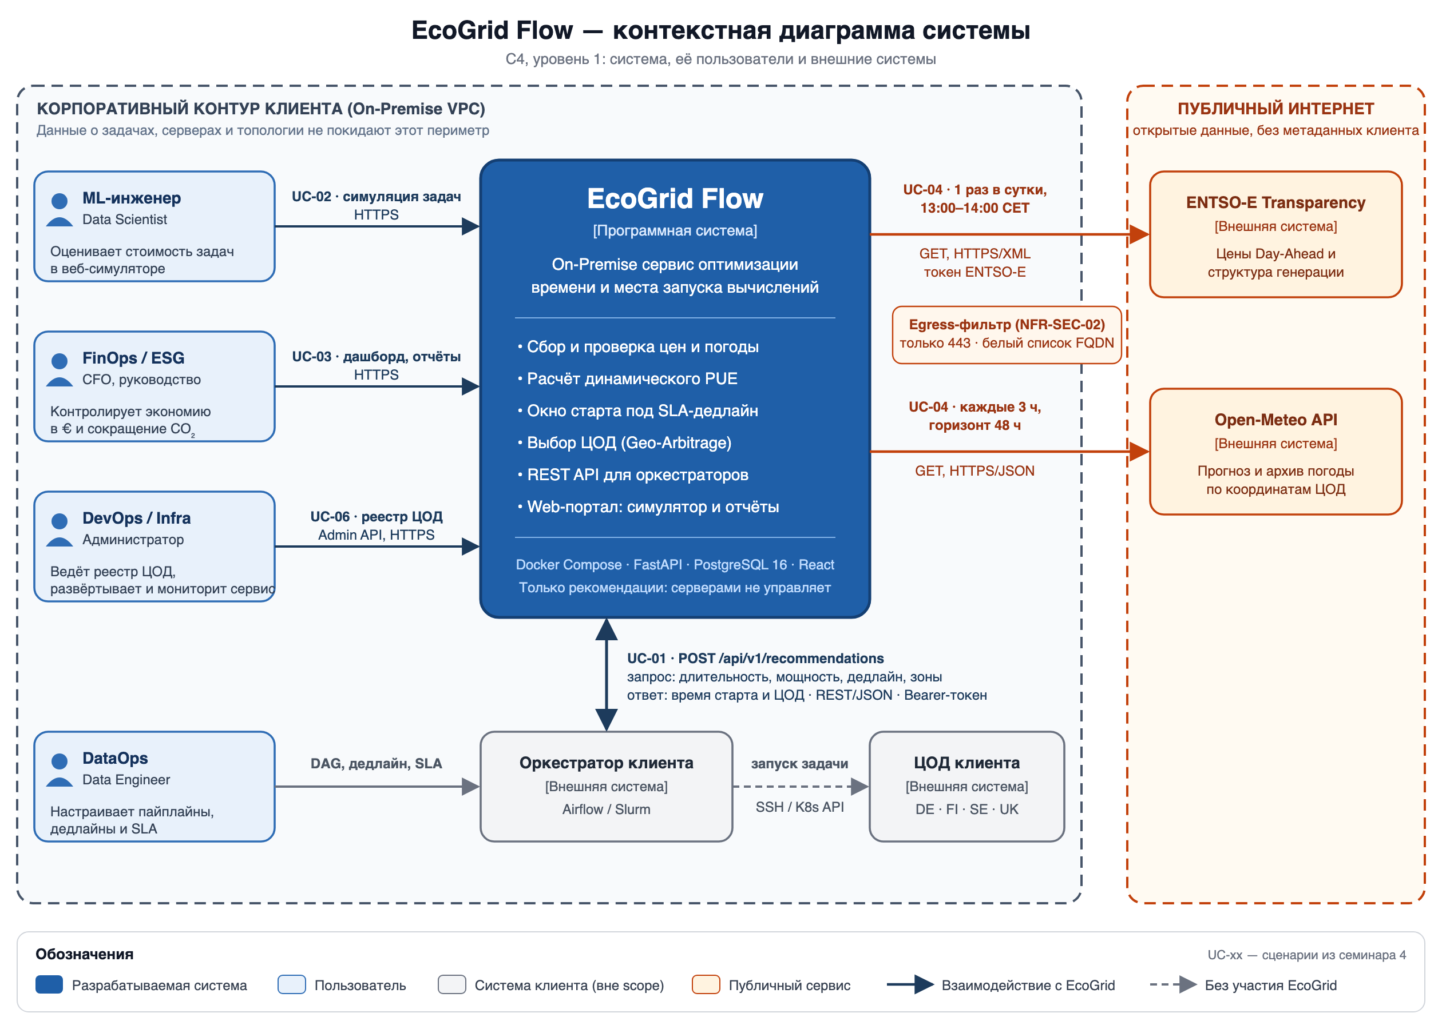
Рисунок 4. Контекстная диаграмма системы EcoGrid Flow (C4 Context, уровень 1)
Как читать диаграмму.
- Внутри пунктирного контура VPC находятся система, её пользователи и внутренние системы клиента. Наружу, в публичный интернет, уходят только запросы за открытыми данными (ENTSO-E, Open-Meteo) через egress-фильтр (NFR-SEC-02).
- Оркестратор (Airflow / Slurm) получает рекомендацию (UC-01) и сам запускает задачу в ЦОД. EcoGrid серверами не управляет, поэтому стрелка «оркестратор → ЦОД» идёт мимо системы.
- DataOps работает с оркестратором, а не с EcoGrid напрямую: интеграция машинная (M2M).
- Внутренние компоненты (ETL, DQ Gate, движок, API, БД) на уровне контекста не показываются, они относятся к уровню Container (см. §4).

